# OPPLASTING AV DOKUMENTER TIL PASIENTNETT

Ved overføring av dokumenter som for eksempel signerte samtykkeerklæringer og epikriser til Pasientnett må dokumentene først skannes inn til pasientjournal i Gerica, så overføres til Pasientnett gjennom *felles sikkert lagringsområde (X:).* For å nå dette sikre området må applikasjonen startes i sikker sone. En kan ikke nå dette område ved å starte file Eksplorere i intern sone.   
**Må gå via pålogging i AKS**.

# Oppkobling til felles sikkert lagringsområde (x:)

Gå inn via startmenyen

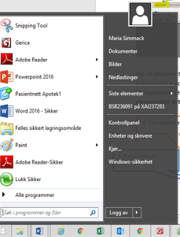

Trykk *Felles sikkert lagringsområde* eller bruk søkefeltet

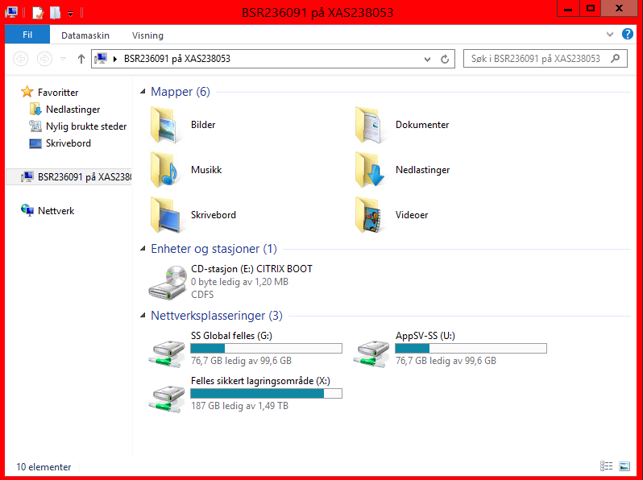

Trykk *Felles sikkert lagringsområde*

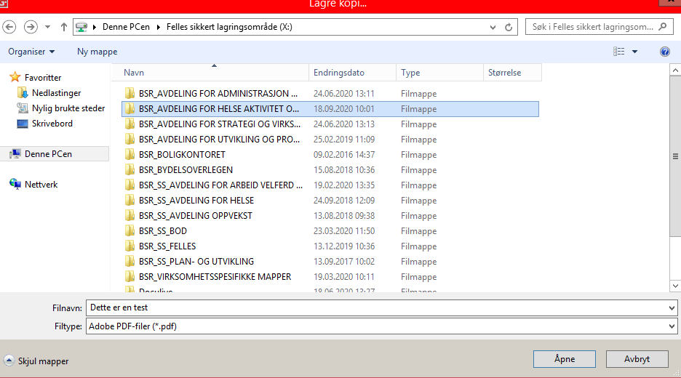

Trykk her

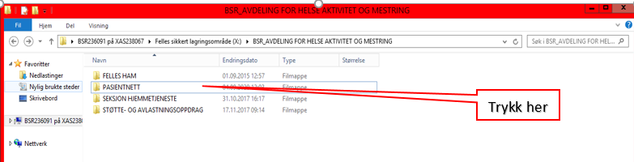

Fig.5  
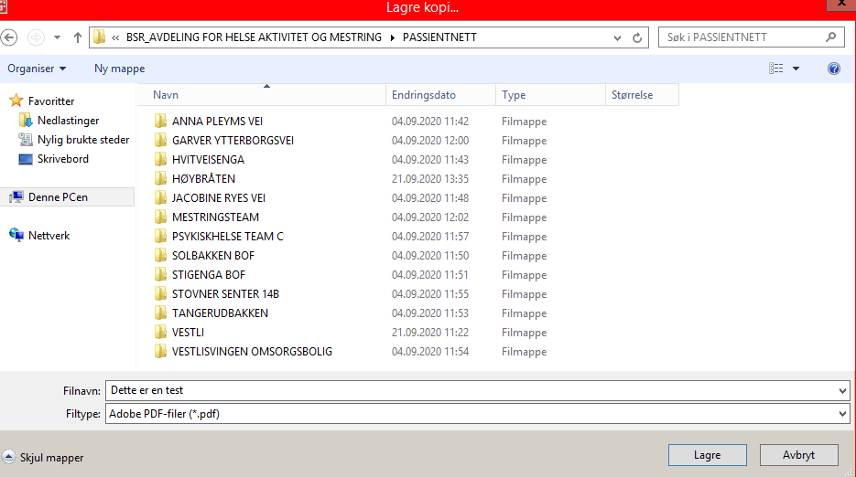

Her finner du mappen som tilhører ditt tjenestested. Dette er et mellomlagringssted for dokumenter som skal over til Pasientnett. Trykk på ønsket mappe for å se innholdet.

# ****Opplasting av dokumenter til Pasientnett****

## 1. trinn er å skanne og laste opp dokument til Gerica/pasientjournal

For å kunne laste opp dokumenter i pasientjournal må du først skrive ut QR kode via startmenyen. Husk å stå i din rolle for det tjenestedet som bruker hører til.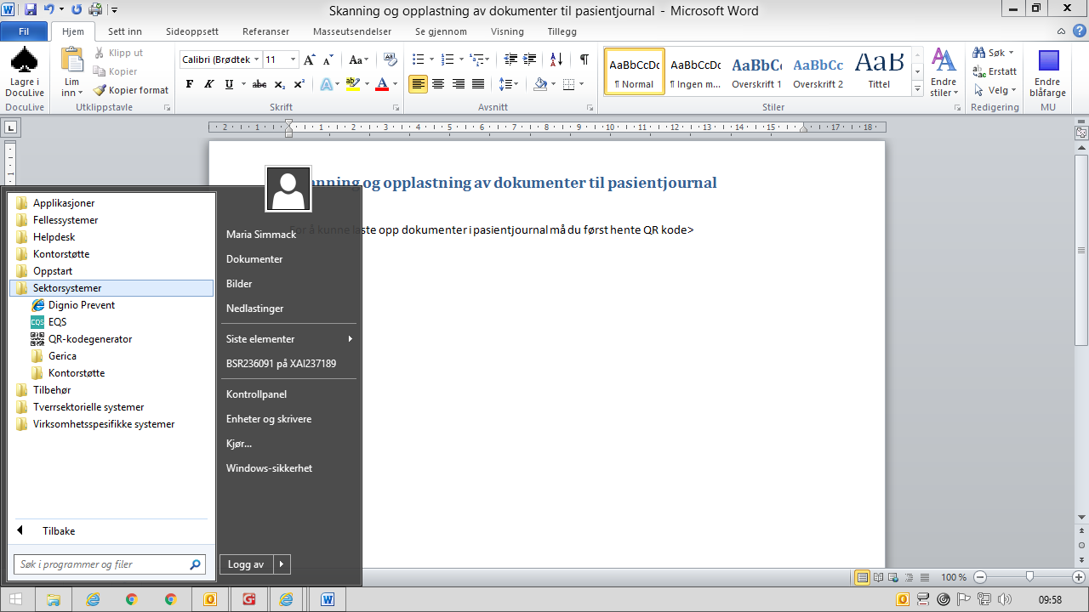

Trykk QR-kodegenerator

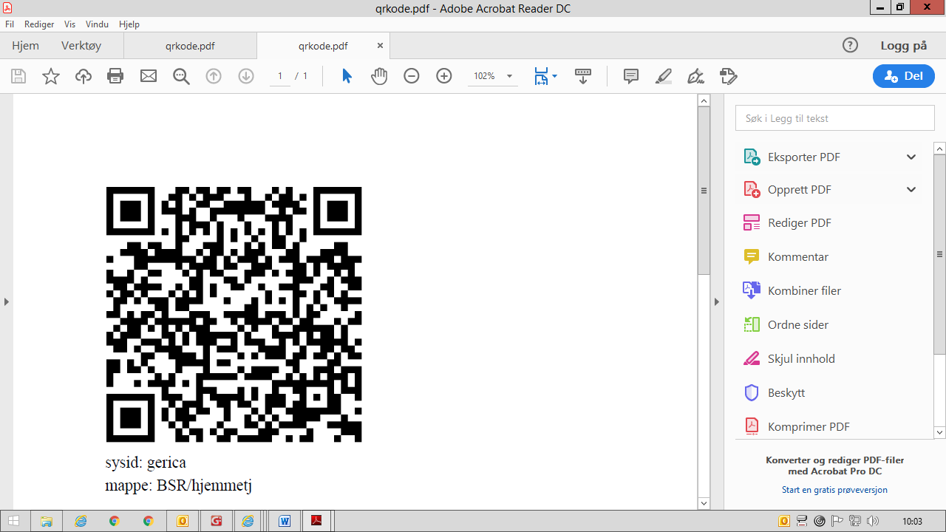QR koden skal ligge foran dokumentet du skal skanne og all skrift skal ligge opp. Pass på at alle sider i dokumentene blir skannet. 2-sidig skanning bør skje automatisk. Skjer ikke dette kan automatisk 2-sidig skanning bestilles via Kompass.  
Det skal ikke blandes sammen flere dokumenter, men hvert dokument skal skannes hver for seg. Adressen du skal skanne til heter GERICA og ikonet skal være installert på skanner/printer.

Når du har skannet ferdig, hentes dokumentet i Gerica.

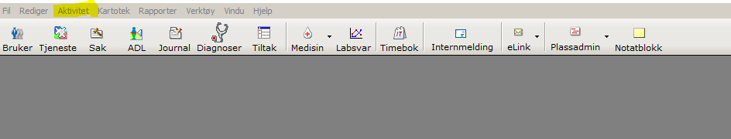

Trykk *aktivitet*

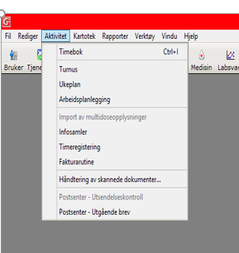

Trykk *Håndtering av….*

Her vil dokumentene legge seg, til du har knyttet det opp mot riktig pasient. Etter få dager slettes dokumentet automatisk, hvis det ikke er knyttet til pasientjournal.

2. Finn pasienten (Tast F4)

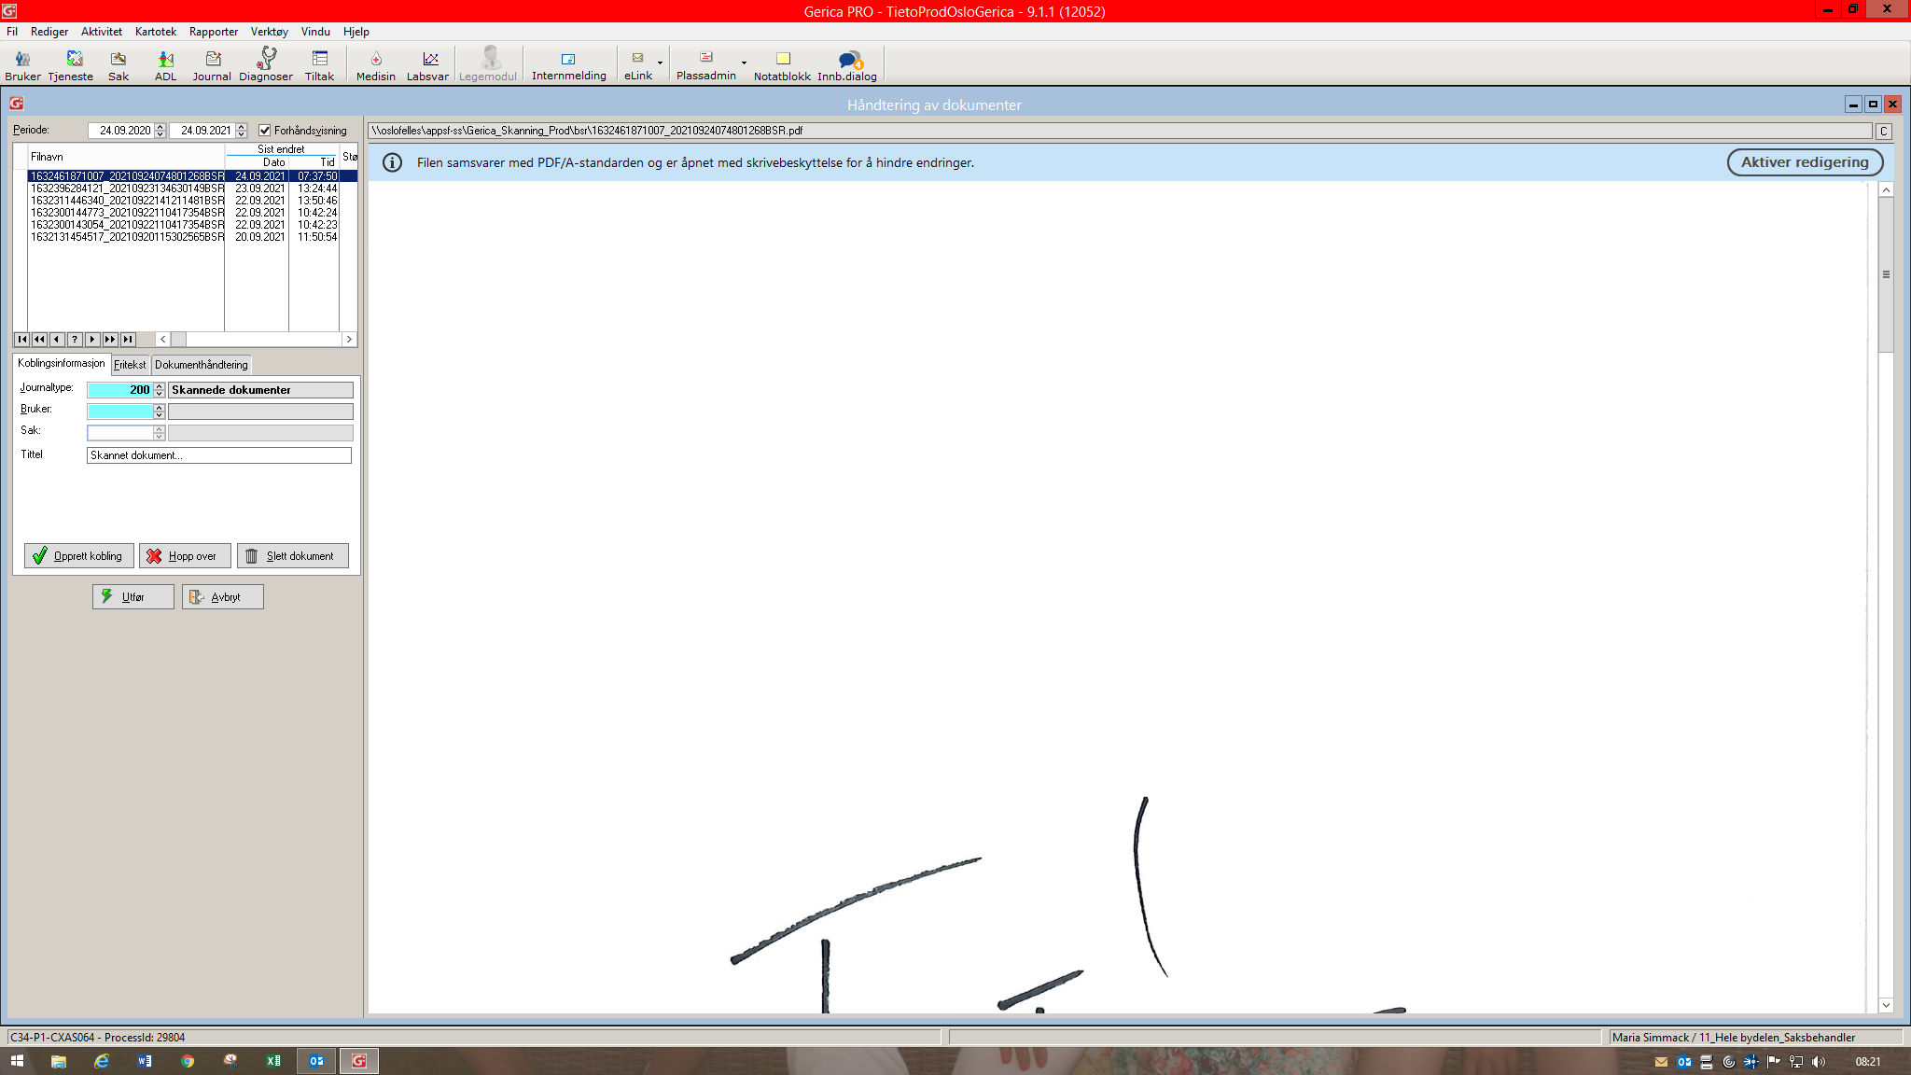

4. Trykk ***opprett kobling***

3. Trykk ***tittel****.*

Lag navn på dokumentet.Eksempel

*Epikrise Ahus 200520*

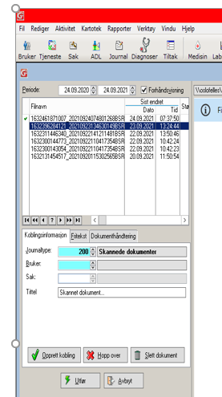

6. Trykk ***Utfør***

5.Som du ser nå har linjen flyttet seg under linjen med grønn hake. Du skal være på den linjen med grønn haken. Nå du gå til trinn 6.

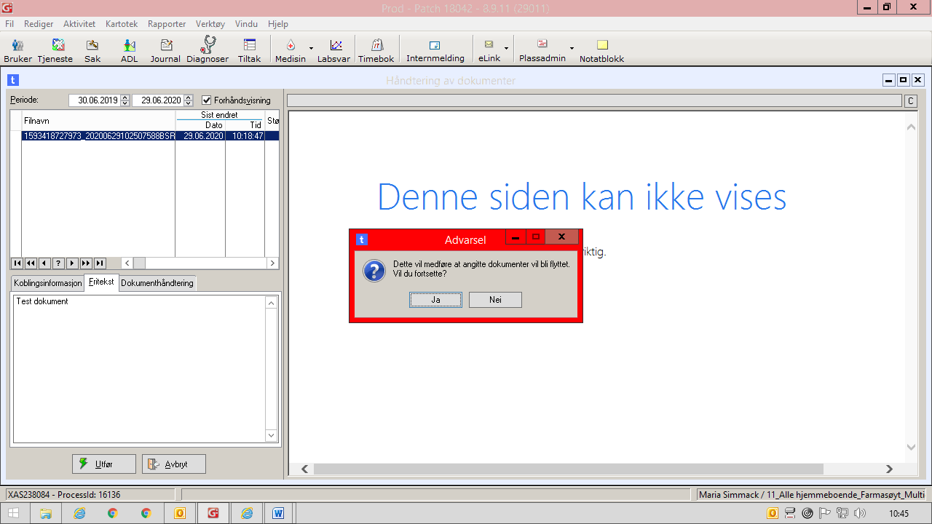

7. Svar JA

Dokumentet skal nå finnes i pasientens journal, som journaltype 200.

For å se dokumentet, trykk *brillene*

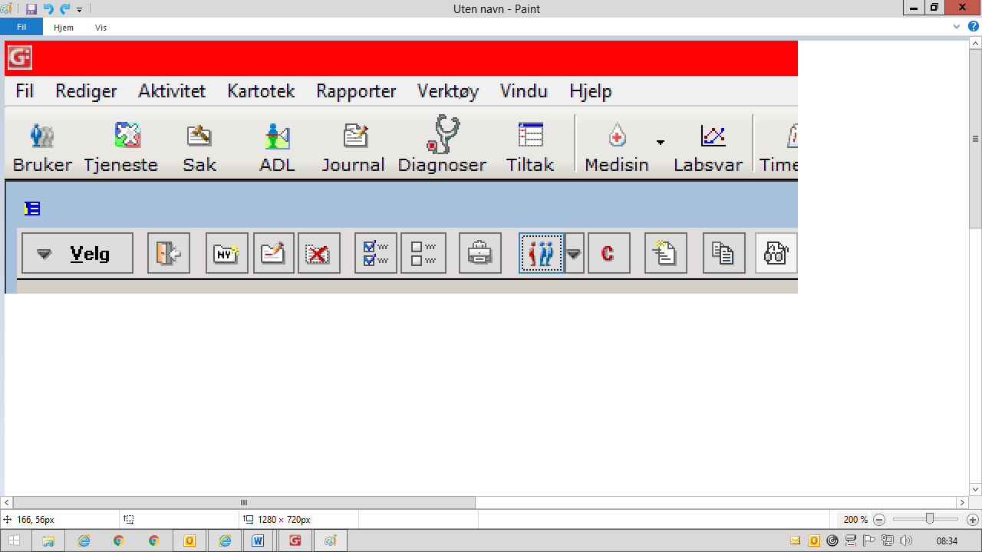

# 2. trinn er overføring av dokument i Gerica til felles sikkert lagringsområde (x:)

Du åpner dokumentet du har lagret i pasientjournal Gerica og trykker på fil

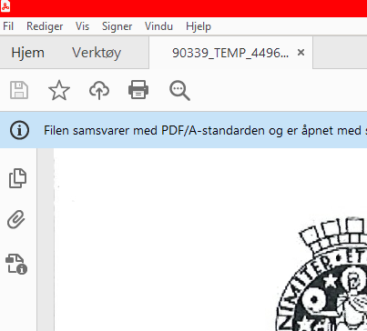

…og lagrer som

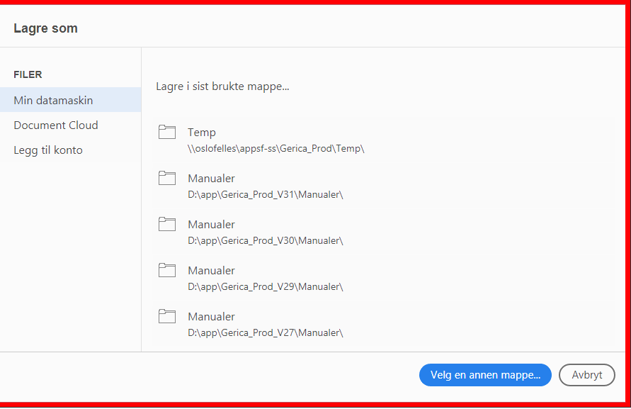

Her velger du en annen mappe (trykk)

Dokumentet skal lagres på denne PC, som… i *felles sikkert lagringsområde (X:)*

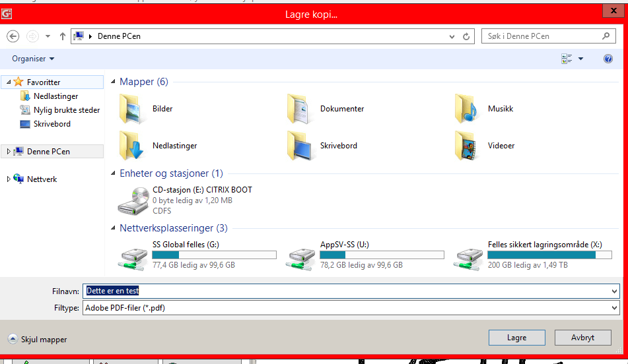

Trykk *BSR avdeling helse aktivitet og mestring*



Trykk *Pasientnett*

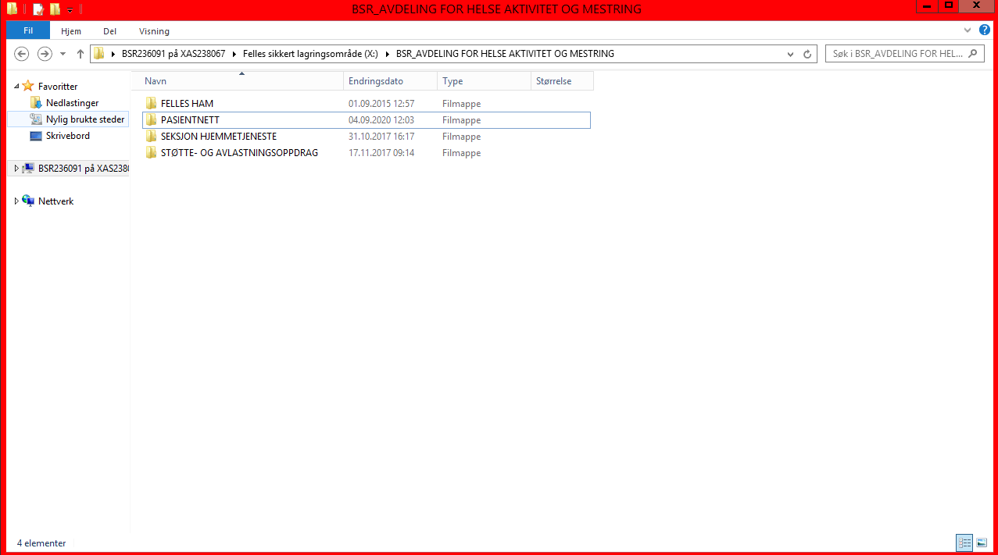

Legge dokumentet inn i mappen til ditt tjenestested.



Lagre dokumentet med pasientens navn og fødselsdato (Filnavn) i tjenestedets mappe. Nå er dokumentet lagret på *felles sikkert lagringsområde (x:*), og du må gå tilbake til Gerica.

Dokumentet skal nå finnes i pasientens journal, som journaltype 200.

# 3.trinn er overføring av dokumentet fra *felles sikkert lagringsområde (x:)*, til Pasientnett.

Skal du melde inn pasienten til pasientnett så må du overføre signert samtykke skjema i Pasientnett. Da velger du *innmelding* i Pasientnett-menyen som vist nedenfor. Det er viktig at det på samtykke skjemaet fremkommer om pasienten har multidose eller ikke (for eksempel +MD eller –MD).

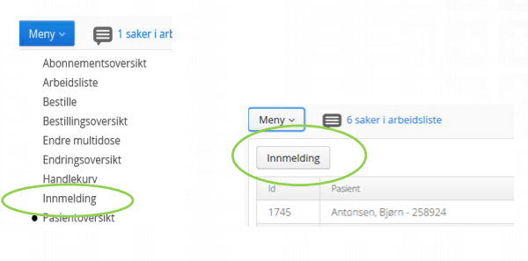

Trykk deretter her og feltet for innføring av fødselsnummer kommer opp.

Ved å gå inn på Hjelp vil du få opp nøyaktig beskrivelse på oppgaven du ønsker å utføre, for eksempel

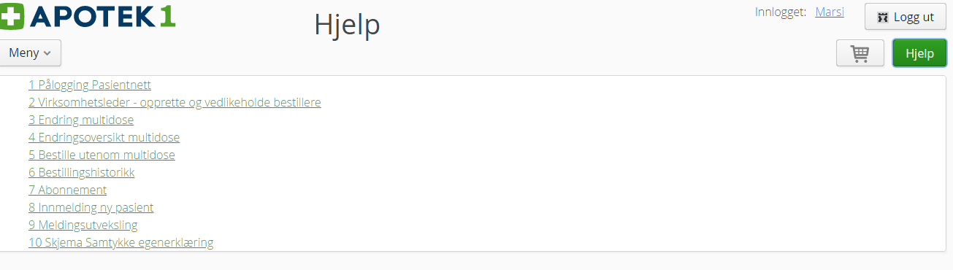

Går du inn her er det naturlig å laste inn epikrise for *restart multidose* eller *hastebestilling*